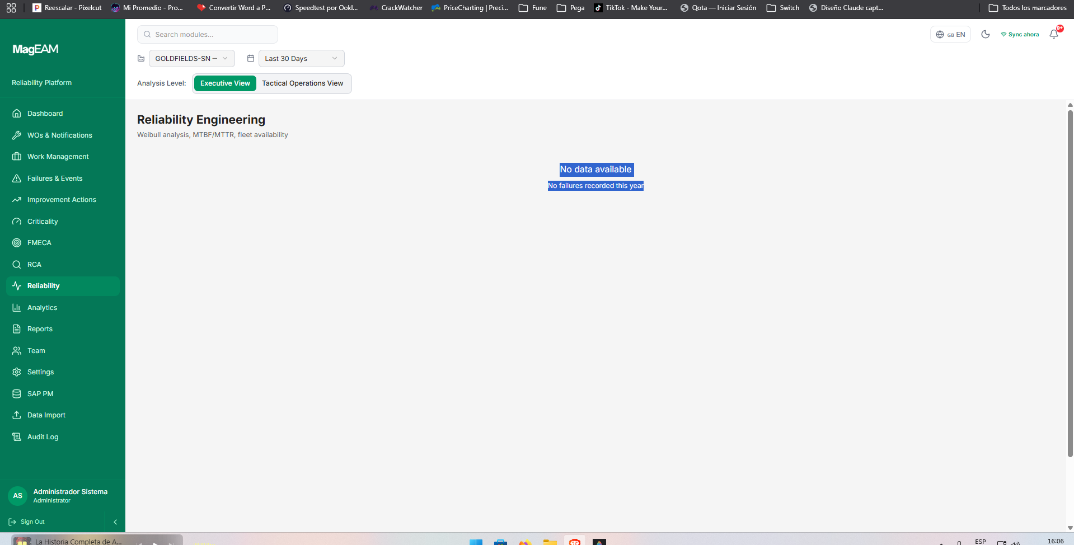
Hay que ver pq se tarda en cargar
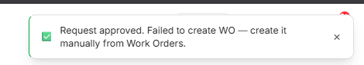
ERROR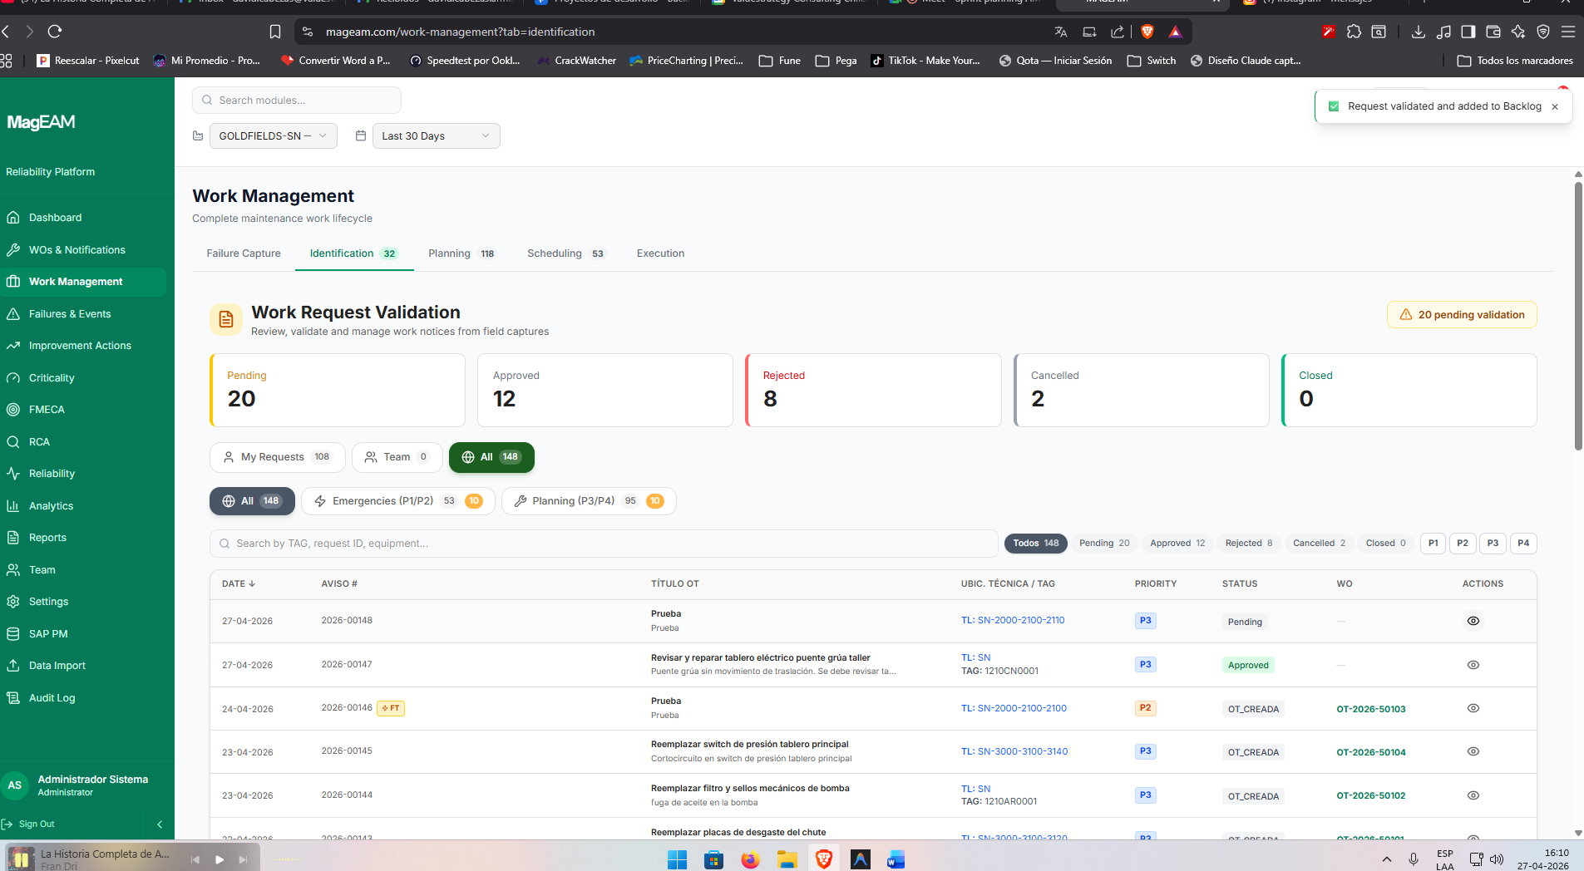
Ahí hay un error de al validar 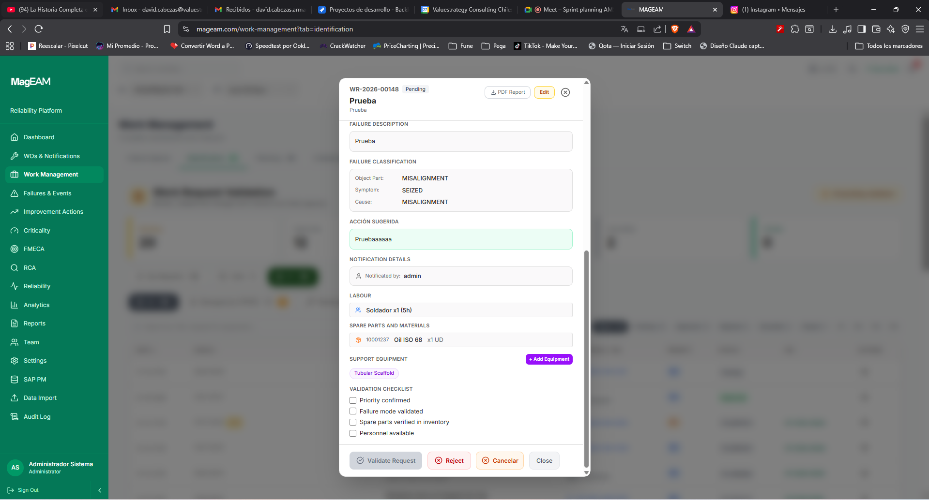
Queda pegado y debo recargar para que salga y Al crear el WR ya falla 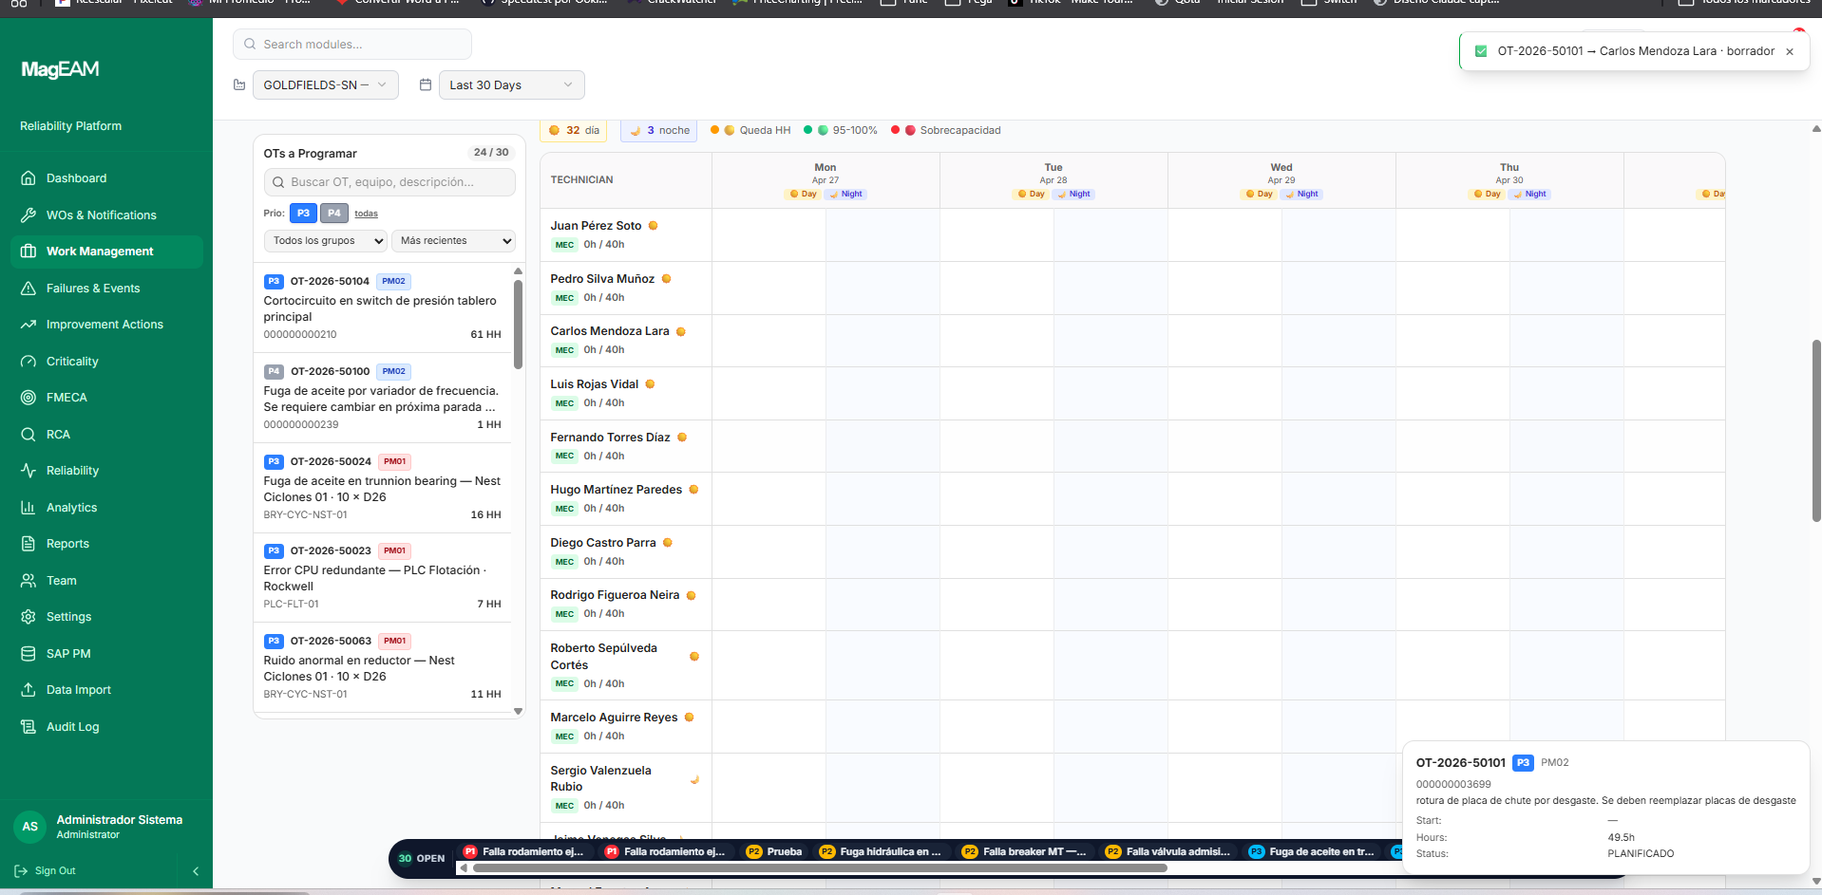
Si te fijas fallo denuevo al cargar manualmente no se rea-actualiza o actualiza en tiempo real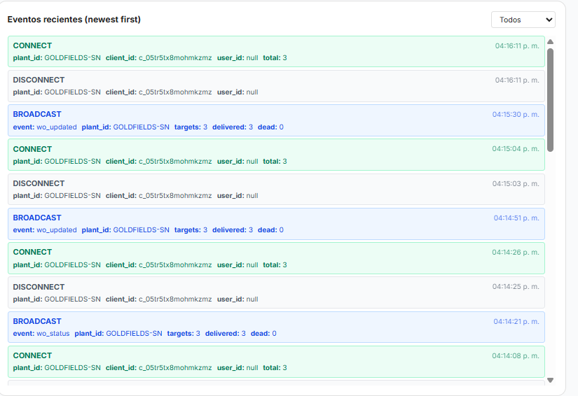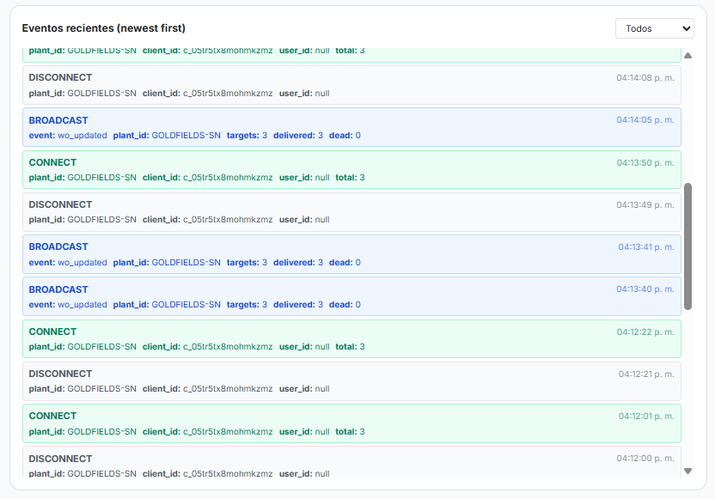
Al parecer cuando se sube algo o se actualiza algo se desconecta HAY que revisar bien el websocket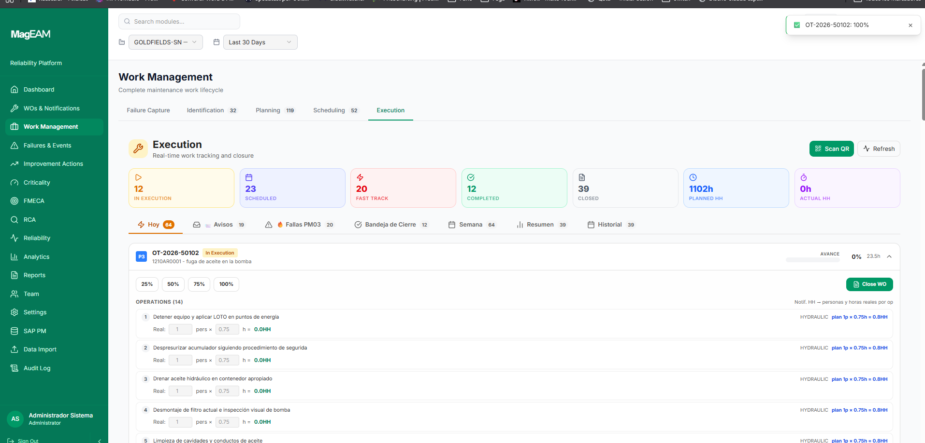
Sip algo esta tragandoce la actualización en tiempo real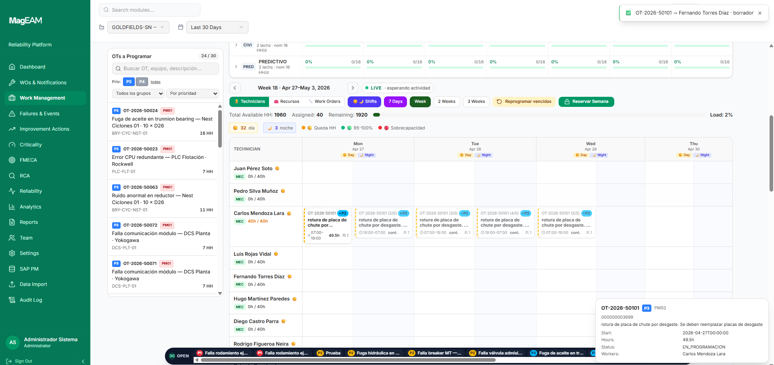
Hay que forzar el recargar para que aparezca y no entiendo como hacer para ponerle a otra persona la asginacion de esto y el arrastrar y que la pantalla baje no funciona como que se desabilito
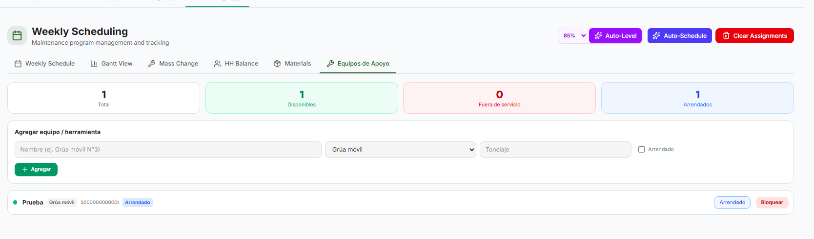
Como borro es equipo de apoyo que cree
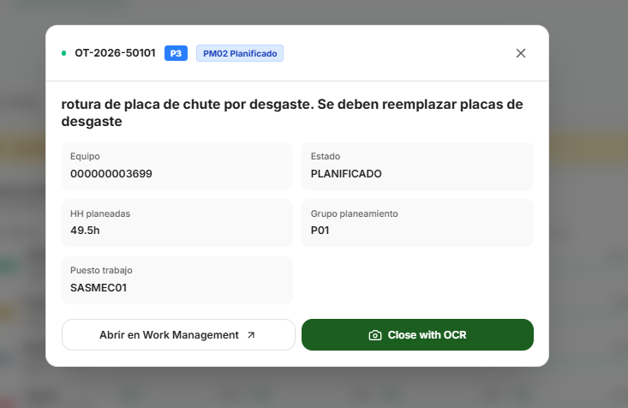
ESE RESUMEN NO HABIA QUE CAMBIARLO
o talves denuevo se te olvido subir las cosas o fallo
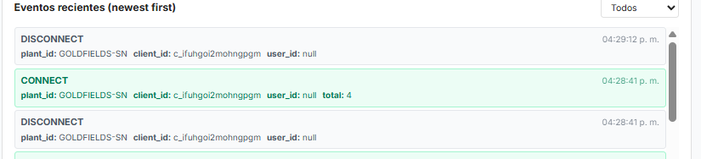
Ahí cayo un disconect hay que revisar
Explicacion mejor de como usar las OT esta en la transcripción
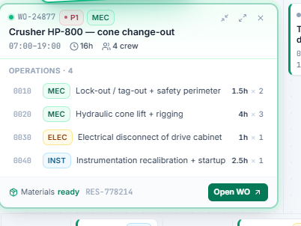
Hay que terminar de hacer ese diseño
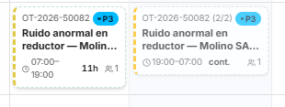
Hay que ver pq no esta funcionado el recuperar los usuarios eso afecta mucho a lo de dividir
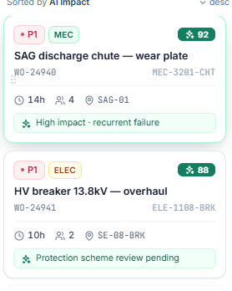
Y me falta esto del impacto
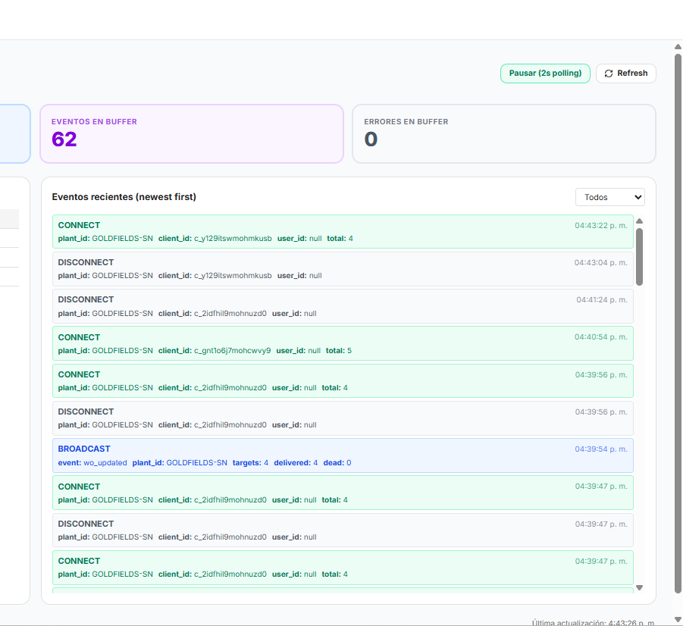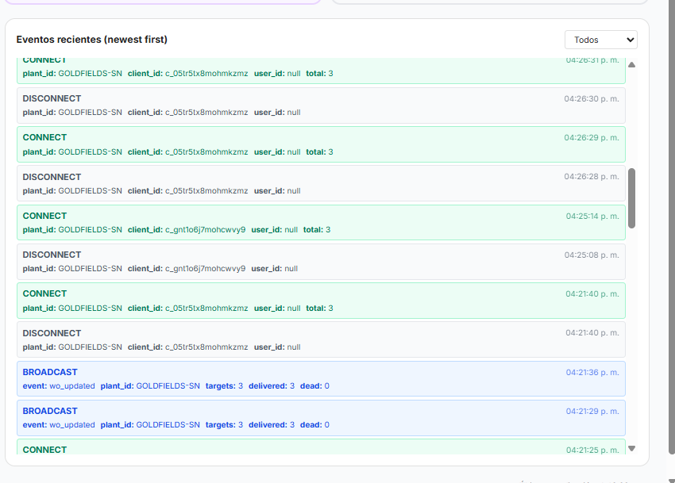
Voy agreando para que veas que pasa
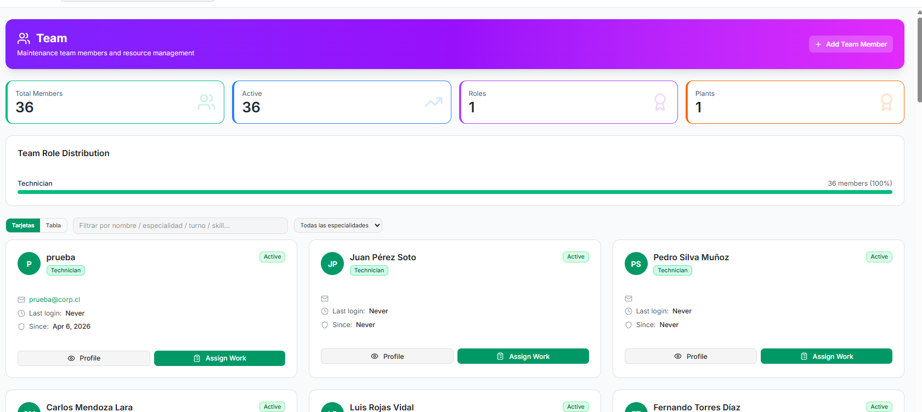
PQ todos nuestro team son technicos no coinciden con los usuarios de acá
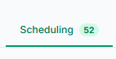
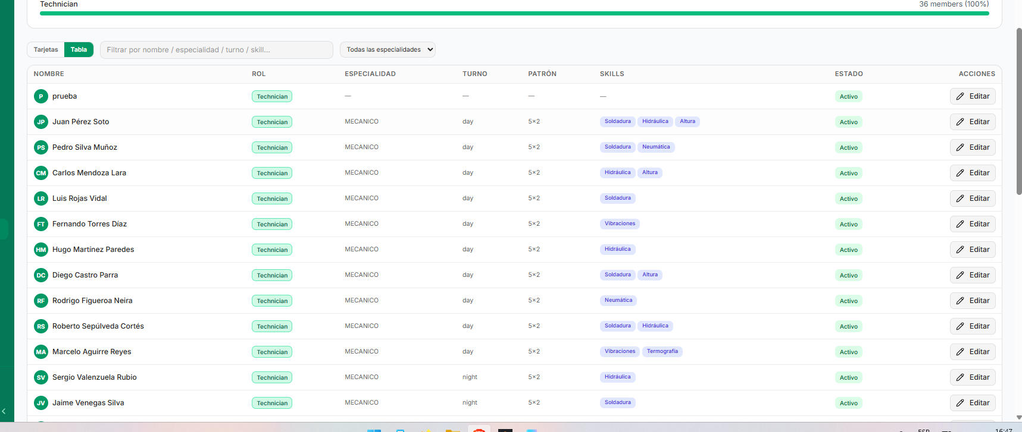
Todos técnicos hay que revisar la DATA de la aplicación
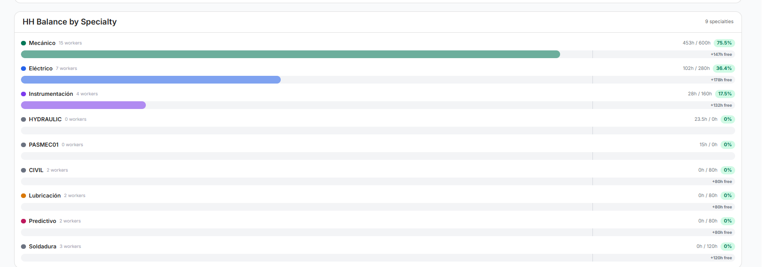
Correguir sabes en la transcripción esta todo
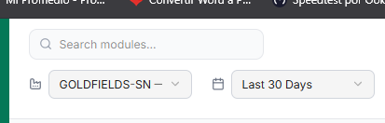
Hay que ver que hacer con este filtro creo que ni esta funcionando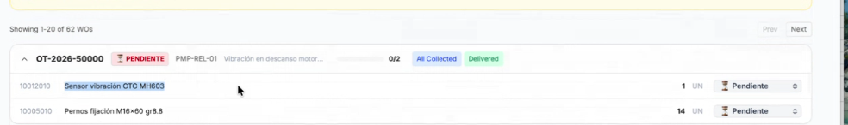Codigo de reserva lee la transcripción
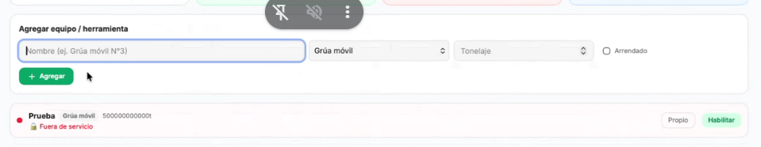
Agregar cantidad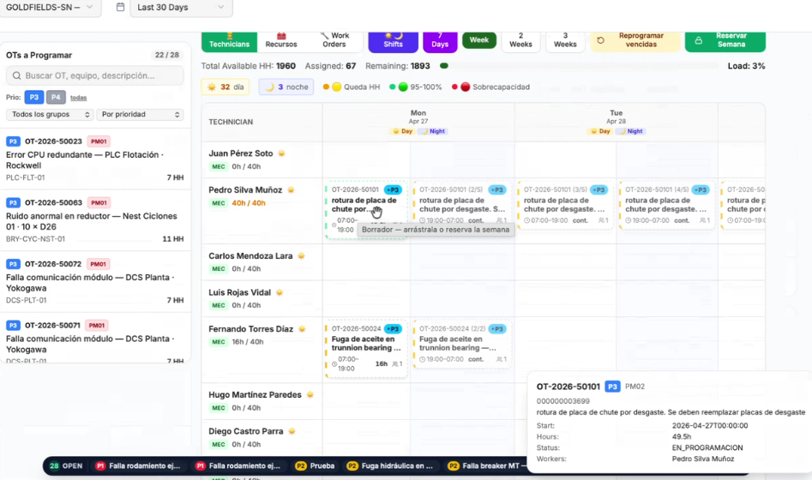
Reservar unitaria mente
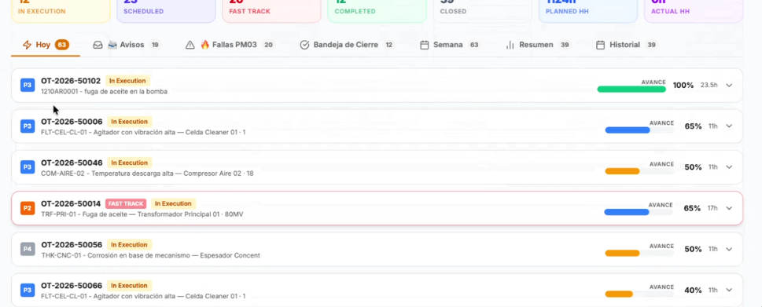
me quiero matar pero bueno esta zona nunca la seguimos mejorando
Desaparecieron los filtros por semana de la pagina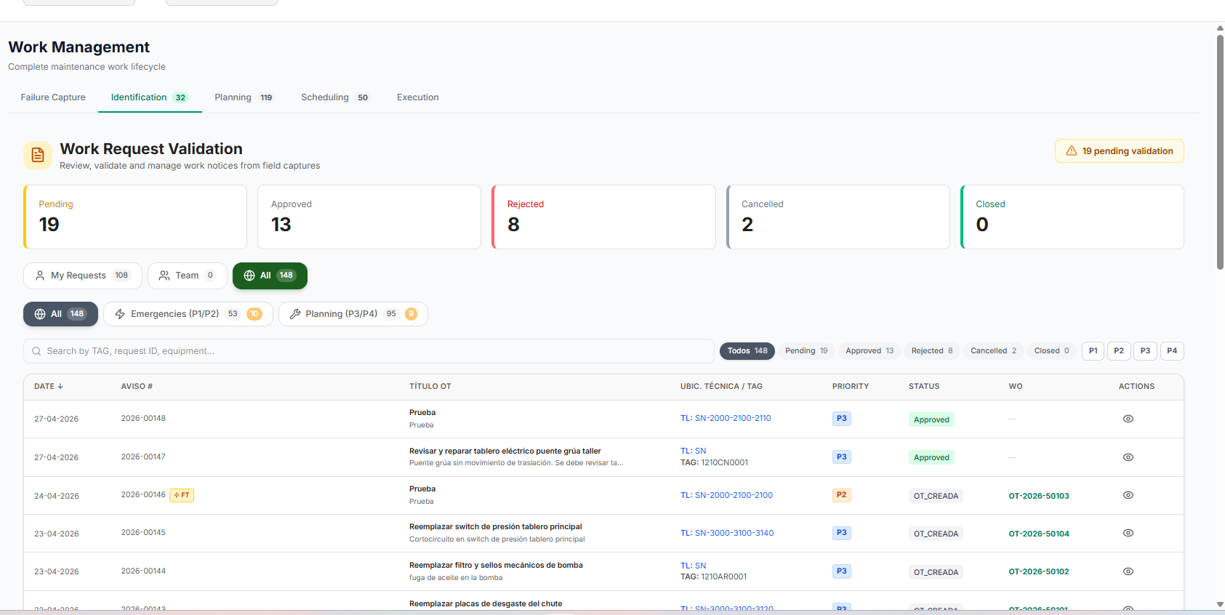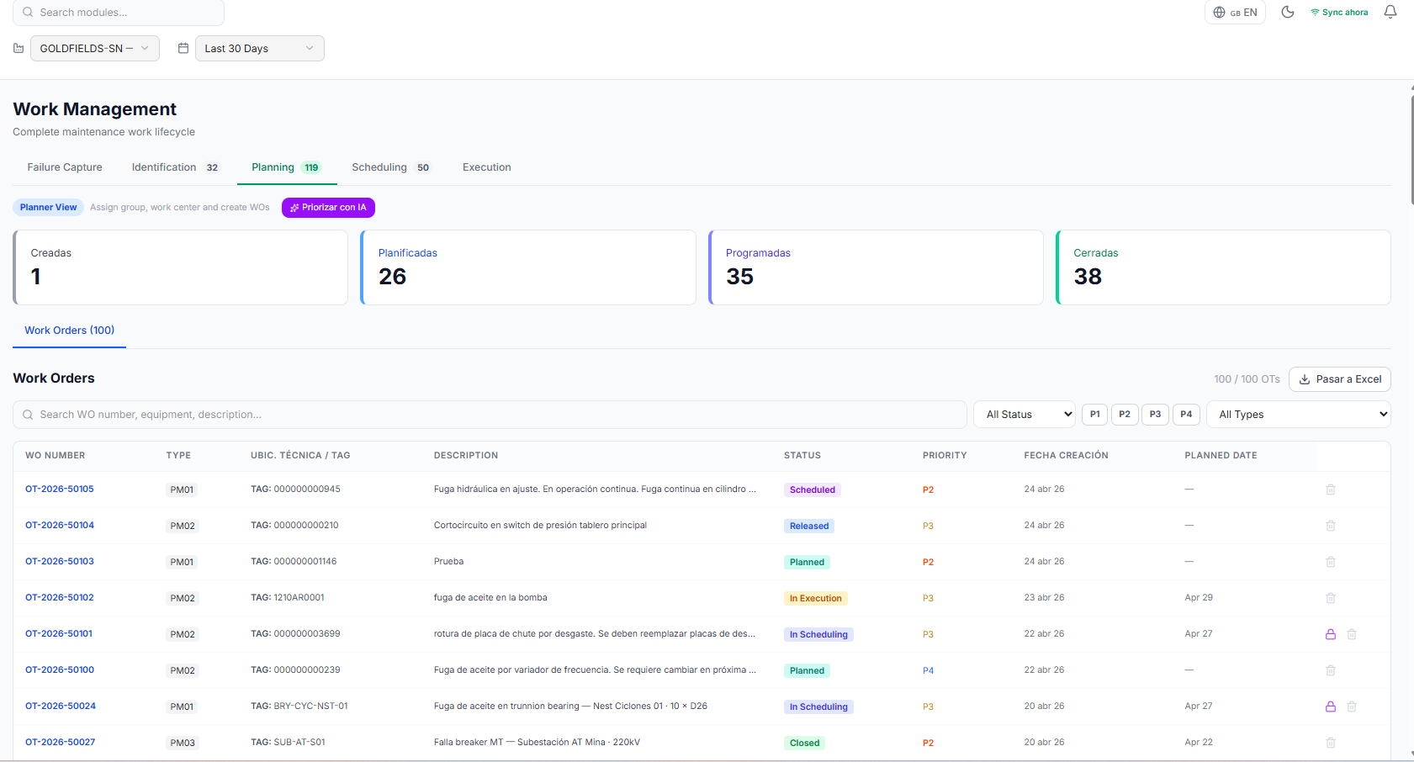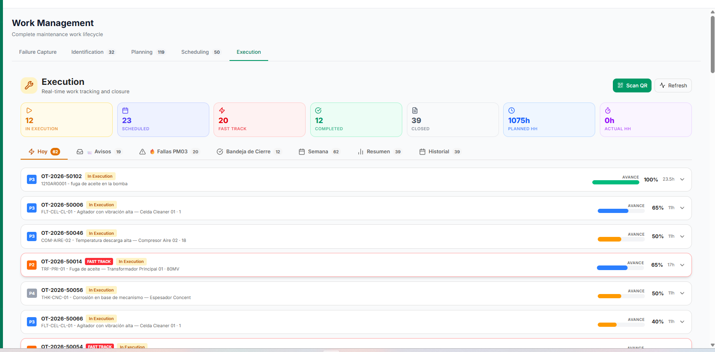
Hay que agregar uno de esos acá
MUCHAS WEAS ESTAN PIDIENDO LA TANDA DE ESTA SEMANA VA A SER MAS LARGA QUE LA PUTA

